ย้อนกลับไปช่วงต้นปี 2566 เศรษฐกิจสหรัฐอเมริกาอยู่ในเกณฑ์ที่ดี สังเกตได้จากตัวเลขตลาดแรงงานออกมาดีกว่าคาดอย่างมาก ทำให้อัตราการว่างงานอยู่ในระดับต่ำที่สุดในรอบกว่า 50 ปี ส่วนยอดค้าปลีกฟื้นตัวอย่างชัดเจน ในขณะที่อัตราเงินเฟ้อยังสูงต่อเนื่อง แม้ว่าภาวะการเงินจะตึงตัวก็ตาม ทำให้ธนาคารกลางยังจำเป็นต้องปรับขึ้นอัตราดอกเบี้ยนโยบายต่อไป เพื่อลดความร้อนแรงของเงินเฟ้อ ซึ่งสถานการณ์ลักษณะนี้ เรียกว่า No Landing Scenario คือ เศรษฐกิจเติบโตต่อไปได้ อัตราเงินเฟ้อยังสูง อัตราดอกเบี้ยนโยบายปรับขึ้นต่อเนื่อง อย่างไรก็ตาม จากนี้ไปประเมินว่า No Landing Scenario ไม่น่าจะเกิดขึ้น ด้วยเหตุผล 2 ประการ

- การผลิตภาคอุตสาหกรรมโลกในเดือนธันวาคม ปี 2565 ชะลอลงในระดับใกล้เคียงกับก่อนเกิดวิกฤติ COVID-19 ซึ่งเป็นผลมาจากต้นทุนค่าครองชีพ และอัตราดอกเบี้ยนโยบายที่เพิ่มขึ้น ทำให้ความต้องการสินค้าอุตสาหกรรมลดลง ทำให้ภาคอุตสาหกรรมยังคงชะลอตัวต่อเนื่อง ตามทิศทางนโยบายการเงินที่จะยังคงเข้มงวด ประกอบกับเงินออมของประชาชนที่เริ่มหมดลง ขณะที่สินค้าคงคลังที่ยังเหลืออยู่จากการเร่งผลิตในช่วงก่อนหน้า ทำให้ผู้ประกอบการจะไม่รีบกลับมาเร่งการผลิตอีกครั้ง ซึ่งจะกระทบต่อการค้าระหว่างประเทศและการลงทุนภาคเอกชนในระยะถัดไป

- การปรับเพิ่มขึ้นของอัตราเงินเฟ้อช่วงเดือนมกราคม ปี 2566 เป็นปัจจัยชั่วคราวจากการเปิดประเทศของจีน ทำให้แรงกดดันต่อราคาสินค้าโภคภัณฑ์สูงขึ้น แต่ปัจจุบันราคาสินค้าโภคภัณฑ์เริ่มปรับลดลงซึ่งช่วยลดแรงกดดันเงินเฟ้อ ประกอบกับต้นทุนทางการเงินที่ปรับเพิ่มขึ้น โดยเฉพาะผลตอบแทนพันธบัตรรัฐบาลสหรัฐอเมริกา 10 ปี ทำให้ต้นทุนทางการเงินภาคธุรกิจเพิ่มขึ้น รวมถึงตัวเลขเศรษฐกิจของสหรัฐอเมริกาชะลอลงตามทิศทางเศรษฐกิจโลก ช่วยลดแรงกดดันเงินเฟ้อได้ระดับหนึ่ง

อย่างไรก็ตาม นักลงทุนต้องจับตาแรงกดดันจากอัตราเงินเฟ้อ โดยเฉพาะหากมีสัญญาณชัดเจนว่าอัตราเงินเฟ้อจากภาคความต้องการซื้อ (Demand Pull) เพิ่มสูงขึ้น อาจทำให้ธนาคารกลางสหรัฐฯ (เฟด) ต้องปรับขึ้นอัตราดอกเบี้ยนโยบายแรงและยาวนานขึ้น และนำไปสู่ความเสี่ยงที่เศรษฐกิจจะเข้าสู่ภาวะถดถอยในระยะถัดไป

กลยุทธ์การลงทุน
จากสถานการณ์ปัจจุบัน คาดว่าจะเห็นสัญญาณบางอย่างที่บ่งชี้ว่า เศรษฐกิจและผลประกอบการของบริษัทจดทะเบียนทำจุดต่ำสุดแล้ว พร้อมกับผลกระทบอย่างเต็มที่จากการเปิดประเทศของจีน โดยเหตุการณ์สำคัญในไตรมาส 2 ของปีนี้ที่จะกระตุ้นให้ตลาดหุ้นไทยปรับตัวลง ได้แก่ นโยบายการเงินที่เริ่มลดระดับการตึงตัวหรือเฟดกลับทิศนโยบาย (Fed Pivot) และผลประกอบการของบริษัทจดทะเบียนได้ผ่านจุดต่ำสุดไปแล้ว รวมถึงค่าเงินดอลลาร์สหรัฐที่อ่อนค่าจะส่งผลดีต่อสินทรัพย์เสี่ยง โดยเฉพาะตลาดหุ้นในประเทศเกิดใหม่

โดยภาพที่นักลงทุนไทยจะเห็นในช่วงไตรมาส 2 ของปีนี้ คือ อัตราดอกเบี้ยนโยบายที่อยู่ในระดับสูงสุด ขณะเดียวกันจะได้เห็นผลประกอบการของบริษัทจดทะเบียนอยู่ในระดับต่ำสุด หมายความว่า หากผ่านสถานการณ์ดังกล่าวจะเข้าสู่ภาวะผ่อนคลาย และจะมีปัจจัยบวกเข้ามาหนุนให้การลงทุนกลับมาน่าสนใจอีกครั้ง ซึ่งหากเป็นไปตามที่ประเมินจะเห็นตลาดหุ้นไทยเข้าสู่จุดต่ำสุด ดังนั้น จึงแนะนำให้นักลงทุน “เข้าซื้อสะสมหุ้นเติบโตสูง” เนื่องจากคาดว่าตลาดจะค่อย ๆ ปรับตัวดีขึ้นในช่วงครึ่งหลังปี 2566

สำหรับลักษณะเด่นของหุ้นที่จะช่วยสร้างผลตอบแทนได้ดีกว่าตลาดในไตรมาส 2 ของปีนี้ ได้แก่ บริษัทที่มีงบดุลแข็งแกร่ง ซึ่งจะช่วยป้องกันผลกระทบจากปัจจัยที่มีความไม่แน่นอนสูงและความเสี่ยงจากปัจจัยภายนอก บริษัทที่ได้รับประโยชน์จากการเปิดประเทศของจีน และบริษัทที่ผลประกอบการฟื้นตัวจากอุปสงค์ที่เพิ่มขึ้นและต้นทุนการดำเนินงานลดลง

โดยสรุป ประเมินว่า No Landing Scenario ไม่น่าจะเกิดขึ้น แต่เงินเฟ้อและเศรษฐกิจจะยังเป็นความเสี่ยงที่นักลงทุนต้องวางกลยุทธ์การลงทุนอย่างระมัดระวัง

หมายเหตุ : บทความนี้เป็นข้อคิดเห็นส่วนบุคคล ซึ่งไม่จำเป็นต้องสอดคล้องกับข้อคิดเห็นของตลาดหลักทรัพย์แห่งประเทศไทย และมิได้มีเจตนาในการชี้นำการลงทุนแต่อย่างใด นักลงทุนควรศึกษาข้อมูลเพิ่มเติมก่อนตัดสินใจลงทุน
ให้คะแนนเนื้อหานี้กี่คะแนน

สำหรับนักลงทุนมือใหม่และผู้ที่สนใจ ค้นหาหุ้นดี น่าลงทุนด้วย Stock Screening เพื่อให้ได้หุ้นดี โดนใจ โดยไม่ต้องใช้เวลาค้นหานาน สามารถเรียนรู้เพิ่มเติมผ่าน e-Learning หลักสูตร “Stock Screening” ได้ฟรี!!! >> คลิกที่นี่

แท็กที่เกี่ยวข้อง: ลงทุนหุ้นกลยุทธ์ลงทุนเศรษฐกิจเงินเฟ้อดอกเบี้ยเฟดเทรดหุ้นเล่นหุ้นซื้อหุ้นเล่นหุ้นมือใหม่Nolanding
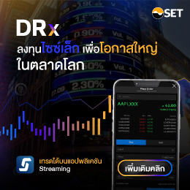



e-Learning น่าเรียน

กิจกรรมน่าสนใจ

01-31
ไม่มีค่าธรรมเนียม
เม.ย. - พ.ค. 66

กิจกรรม ALGO Futures Trading Talent Season 3 By CGS-CIMB (ลงทะเบียนผ่าน Link รายละเอียดด้านล่าง)

01 เม.ย. 66 - 31 พ.ค. 66 เวลา 0:00-0:00 น.

การแข่งขันผ่านระบบ MT4


08
ไม่มีค่าธรรมเนียม
พ.ค. 66

Live เรื่องเล่าชุด ทรัพย์สยาม ตอน เศรษฐกิจหมุนเวียนทางเลือกที่ยั่งยืน Circular Economy : From Waste to Value

08 พ.ค. 66 เวลา 18:00-20:00 น.

Live SET Thailand Facebook & Youtube

เปิดรับสมัคร : 300 ที่นั่ง (คงเหลือ 288 ที่นั่ง)

10
ไม่มีค่าธรรมเนียม
พ.ค. 66

Maruey Book Talk หนังสือ "UNSHAKEABLE : การเงินอย่าง โทนี่ รอบบินส์" พบกับ คุณศักดิ์สิทธิ์ แสงอรุณ ผู้แปลหนังสือ

10 พ.ค. 66 เวลา 18:30-20:00 น.

Live ผ่าน Facebook & YouTube: SET Thailand

เปิดรับสมัคร : 200 ที่นั่ง (คงเหลือ 199 ที่นั่ง)

แนะนำเรื่องอื่นๆ
บริหารพอร์ต เศรษฐกิจ

บทความที่เกี่ยวข้อง
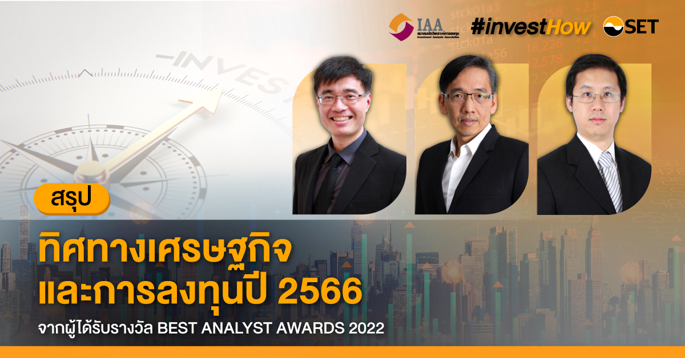
หุ้น

ทิศทางเศรษฐกิจ และการลงทุนปี 2566

SET
หุ้น

ลงทุนในภาวะผันผวนหลังแบงก์ล้ม

ดร.อมรเทพ จาวะลา
อนุพันธ์

ทำความรู้จัก Options และกลยุทธ์ลงทุน Protective Put

รัฐศรัณย์ ธนไพศาลกิจ
TOP
- เกี่ยวกับเรา
- ติดต่อเรา
- เว็บไซต์น่าสนใจ
- ข้อตกลงและเงื่อนไข
- การคุ้มครองข้อมูลส่วนบุคคล
- นโยบายการใช้คุกกี้
- เงื่อนไขการใช้ข้อมูลผู้ให้บริการรายอื่น
แผนผังเว็บไซต์
สงวนลิขสิทธิ์ 2563 ตลาดหลักทรัพย์แห่งประเทศไทย
Contact Center 02-009-9999

กลุ่มตลาดหลักทรัพย์แห่งประเทศไทยใช้คุกกี้ (Cookies) เพื่อมอบประสบการณ์การใช้งานที่ดีที่สุดบนเว็บไซต์และแอปพลิเคชันของกลุ่มตลาดหลักทรัพย์ฯ

